Расписание внеклассных занятий с 14.02 –18.02.22г. 2Б класс
Дата | Направление деятельности | Воспитатель | Тема занятия | Задание для обучающихся
Понедельник  14.02 | Воспитание нравственных чувств и этического сознания | Ремизова Юлия Вячеславовна  +79221218983  WhatsApp | Тема: Учимся быть дружными  Цель: Продолжать знакомить детей с понятием «дружба»; формировать нравственные качества (умение дружить, беречь дружбу). | Посмотреть мультфильм «Приключения кота Леопольда»  https://www.youtube.com/watch?v=C41F3NGXQHE&list=PLYymTuJXocGLapF2WbZ7sNwITMQ2Rie_j&index=1  Назвать главных героев мультфильма.
Вторник  15.02 | Воспитание ценностного отношения к здоровью и здоровому образу жизни, профилактическая работа | Ремизова Юлия Вячеславовна  +79221218983  WhatsApp | Тема: «Добрый доктор»  Цель: Формировать у детей умения принимать на себя роль и выполнять соответствующие игровые действия; продолжать учить детей ответственно относиться к своему здоровью. | Посмотреть видео  https://www.youtube.com/watch?v=VG5-Bz3wNdg  Помоги доктору собрать нужные предметы для работы.  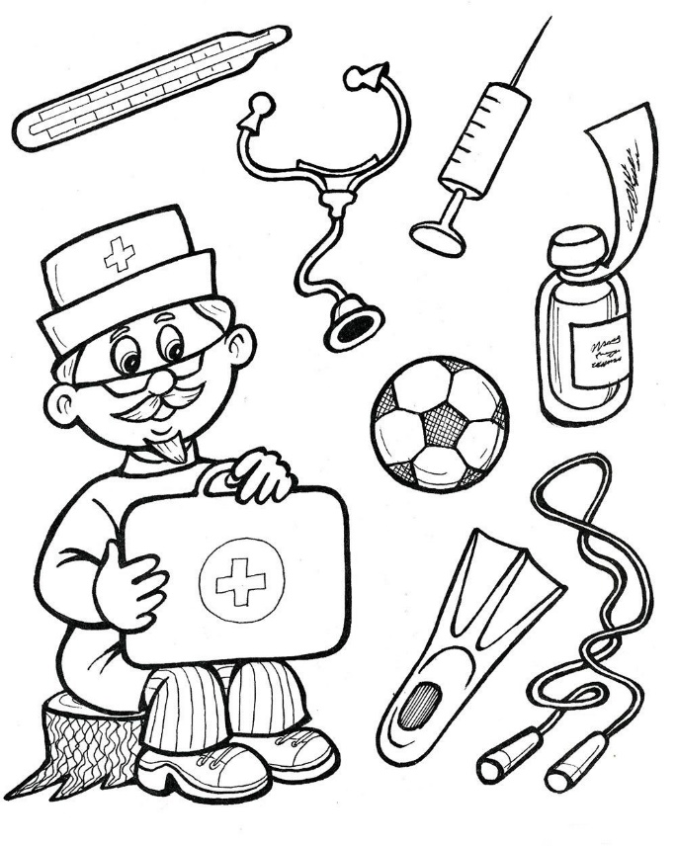
Среда  16.02 | Воспитание ценностного отношения к прекрасному (эстетическое воспитание) | Ремизова Юлия Вячеславовна  +79221218983  WhatsApp | Тема: Что такое лёд?  Цель: Дать знания детям о том, что такое лёд; о свойствах льда (прозрачный, тает); подвести детей к пониманию, почему это происходит. | Посмотреть обучающие видео «Что такое лёд?»  https://www.youtube.com/watch?v=hXOY4ggWVKo  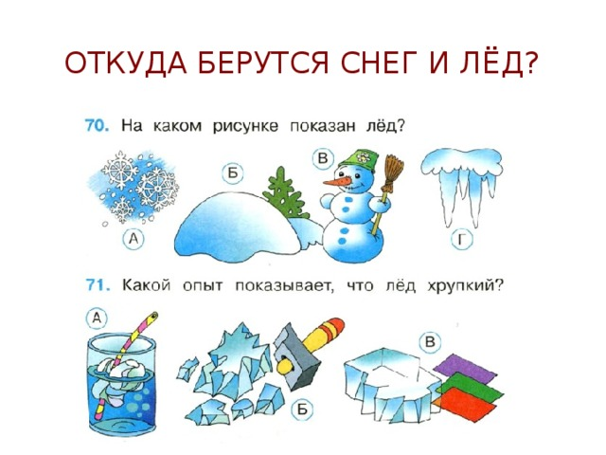
Четверг  17.02 | Воспитание гражданственности, патриотизма, уважения к правам, свободам и обязанностям человека | Ремизова Юлия Вячеславовна  +79221218983  WhatsApp | Тема: Драматизация сказки «Три медведя»  Цель: Закреплять у детей знания содержания сказки и ее героев; развивать технику чтения; устную речь | Посмотреть и послушать сказку «Три медведя»  https://www.youtube.com/watch?v=i6iJ0vxc2Sk  Задание: Обведи героев сказки «Три медведя»  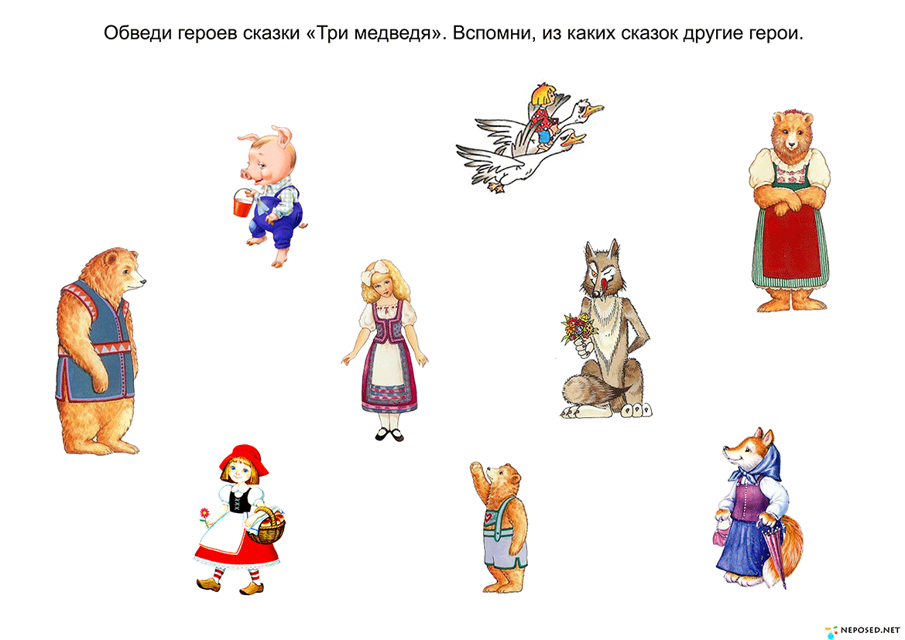
Пятница  18.02 | Воспитание трудолюбия, творческого отношения к учению, труду, жизни | Ремизова Юлия Вячеславовна  +79221218983  WhatsApp | Тема: Изготовление открытки к 23 февраля | Сделать открытку по образцу  Материалы: цветная бумага, ножницы, клей карандаш  